Congresul Autorităților Locale din Moldova
str. Columna 106A, Chisinau, Republica Moldova (secretariat)
t. 22-35-09, fax 22-35-29, mob. 079588547, info@calm.md, www.calm.md

BULETIN INFORMATIV 28 aprilie - 4 mai 2014

CUPRINS

A APĂRUT UN NOU NUMĂR AL ZIARULUI VOCEA AUTORITĂȚILOR LOCALE …………………....2
EDIȚIE SPECIALĂ DIN 4 MAI 2014 - CAMPANIA ”MOLDOVA ARE GLAS” LA EDINEȚ.............4
PROIECTELE-PILOT DE APROVIZIONARE CU APĂ ȘI CANALIZARE DIN RAIONUL RÂȘCANI VOR AVEA ȘANSE SPORITE PENTRU A FI EFICIENTE ȘI DURABILE………………………………….....4
LA IAŞI A AVUT LOC O REUNIUNE TRANSFRONTALIERĂ ÎN CADRUL STRATEGIEI UE PENTRU REGIUNEA DUNĂRII..........................................................................................................6
A FOST SEMNAT ACORDUL DE PARTENERIAT ÎN CADRUL PROIECTULUI „ELIBERAREA IZVOARELOR RÂULUI BÎC ÎN SATUL TEMELEUȚI, RAIONUL CĂLĂRAȘI”...............................8
CIMIȘLIA AR PUTEA AVEA ÎNCĂ UN DRUM CONSTRUIT ÎN TIMP RECORD...........................9
13 MILIOANE USD PENTRU REABILITAREA SISTEMULUI DE IRIGARE CHIRCANI-ZÎRNEȘTI........................................................................................................................10
CAMPANIE DE EFICIENŢĂ ENERGETICĂ ÎN ORAŞUL TELENEŞTI..........................................11
POLONIA OFERĂ MOLDOVEI ASISTENȚĂ FINANCIARĂ DE 86 MII EURO………………………....12
EXPERȚII IDIS AU EXPLICAT AUTORITĂȚILOR PUBLICE LOCALE ȘI MEDIULUI DE AFACERI DE LA SÂNGEREI CARE SUNT OPORTUNITĂȚILE ȘI AVANTAJELE ACORDULUI DE LIBER SCHIMB APROFUNDAT ȘI CUPRINZĂTOR......................................................................................13
UN PRIMAR BUN — 5.....................................................................................................15
UN PRIMAR BUN — 6…………………………………………………………………………………………………....17
UN PRIMAR BUN — 7.....................................................................................................19
TINERII SOLICITĂ SĂ CREASCĂ INFLUENŢA COMITETULUI REGIUNILOR ÎN CADRUL UE.................................................................................................................................23
REGIUNILE ȘI ORAȘELE CER CONSILIULUI EUROPEAN SĂ CONSOLIDEZE DIMENSIUNEA TERITORIALĂ A STRATEGIEI UE PENTRU CREŞTERE ECONOMICĂ.....................................24
A APĂRUT UN NOU NUMĂR AL ZIARULUI VOCEA AUTORITĂȚILOR LOCALE
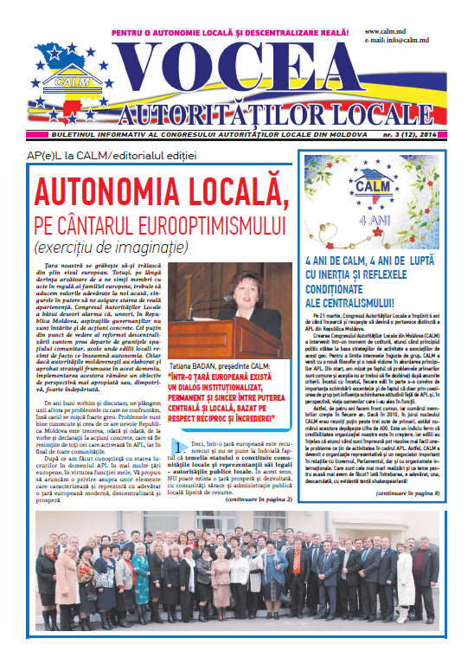
TUR DE ORIZONT: PATRU ANI DE CALM, PATRU ANI DE LUPTĂ CU INERȚIA ȘI REFLEXELE CONDIȚIONATE ALE CENTRALISMULUI!
Un nou număr al ziarului care reprezintă vocea APL din Republica Moldova a ieșit de sub tipar! Titlurile ediției curente sunt în directă legătură cu principalele evoluții și evenimente din domeniul administrației locale, care, fără îndoială, au o repercusiune asupra activității de zi cu zi a edililor. În plus, a fost realizat un tur de orizont a celor mai importante realizări ale CALM, ca organizație reprezentativă a APL din RM, dar și au fost trasate planurile de perspectivă. Deoarece a devenit o tradiție ca părerea reprezentanților APL de nivelul unu și doi să fie în capul mesei, și de data aceasta găsiți opiniile și comentariile edililor la diferite aspecte ce vizează activitatea lor.
Din numărul curent, desprindem câteva titluri:
1. AUTONOMIA LOCALĂ, PE CÂNTARUL EUROOPTIMISMULUI. În cadrul acestui editorial, președintele CALM, Tatiana Badan, vă propune un exercițiu de imaginație, care ilustrează cum funcționează APL în țările europene cu adevărate și autentice democrații;
2. NEGOCIERI CU ARBITRI. În cadrul Conferinței naţionale „Rolul guvernării locale în asigurarea procesului de descentralizare, modernizare şi integrare europeană a Republicii Moldova", Guvernul și CALM s-au așezat la masa negocierilor, avându-i în calitate de arbitri pe partenerii de dezvoltare. S-ar putea spune că s-a spart gheața și s-a pus baza unei comunicări mai eficiente, lucru solicitat în repetate rânduri de reprezentanții organismelor internaționale care au susținut și susțin Republica Moldova în drumul său complicat al descentralizării;
3. DILEMA GUVERNĂRII LOCALE: ÎNTRE A VREA ȘI A PUTEA. Opiniile primarilor, președinților de raioane, prezenți la Conferință, privind evoluția reformelor în ceea ce privește autonomia locală;
4. CALM LA A 4-A ANIVERSARE, ORA BILANȚULUI. În condiții uneori incerte, timp de 4 ani de când reprezintă drepturile și interesele APL, CALM a reușit impulsionarea rezolvării mai multor probleme ale APL. Care sunt realizările și decepțiile acestei perioade, a reușit CALM să devină un adevărat sindicat al APL, discutăm cu președintele CALM, Tatiana Badan și directorul executiv al organizației, Viorel Furdui.
5. DECLARAȚIA CALM, ”BIBLIA” APL DIN RM;
6. DOUĂ MALURI, ACELEAȘI PROVOCĂRI.”Un guvern care ţine puterea în mâini, nu le mai poate întinde spre popor”. Este unul dintre motto-urile Asociaţiei Comunelor din România (ACoR), partener valoros al CALM și prieten fidel al primarilor din Republica Moldova, care a convocat, între 16-18 februarie, a VII-a sesiune ordinară a Adunării Generale ACoR. La lucrările Adunării a participat și o delegație din partea CALM, în frunte cu președintele Tatiana Badan. Participanții spun că edilii au țintit probleme oarecum comune pentru APL-urile de pe ambele maluri ale Prutului - lipsa finanțării pentru derularea activităților, încercarea autorităților centrale de a menține verticala puterii și pârghiile de pressing asupra primarilor, lipsa fondurilor pentru achitarea unor salarii decente angajaților din domeniul APL, problema impozitelor etc.. La întâlnirea de lucru au fost prezenți factori de decizie, dar și Vanik Berberian, președintele Asociației Primarilor Rurali din Franța. La sfârșitul lucărilor, d-na președinte Tatiana Badan, primar de Selemet, Cimișlia, a fost invitată, alături de conducerea ACoR și zeci de primari din România, la dezbateri televizate în cadrul talk-show-ului ”Jocuri de putere”, realizat de Rareș Bogdan, la Realitatea TV, care l-a avut în calitate de coprezentator pe Ion M. Ioniţă de la „Vocile străzii”. Am selectat cele mai interesante momente, care oferă nu numai o privire de ansamblu asupra aspectelor discutate, dar și modele de atitudine și abordare a problemelor, strategii de reprezentare a intereselor APL la diferite nivele.
În ziar găsiți și alte rubrici, și alte articole. Vă urăm lectură plăcută și vă invităm la o colaborare cât mai intensă cu ziarul ”VOCEA APL”, astfel încât să facem cât mai vizibilă activitatea CALM, dar și a fiecăruia dintre dvs. în parte.
http://calm.md/libview.php?l=ro&idc=66&id=1183

EDIȚIE SPECIALĂ DIN 4 MAI 2014 - CAMPANIA ”MOLDOVA ARE GLAS” LA EDINEȚ

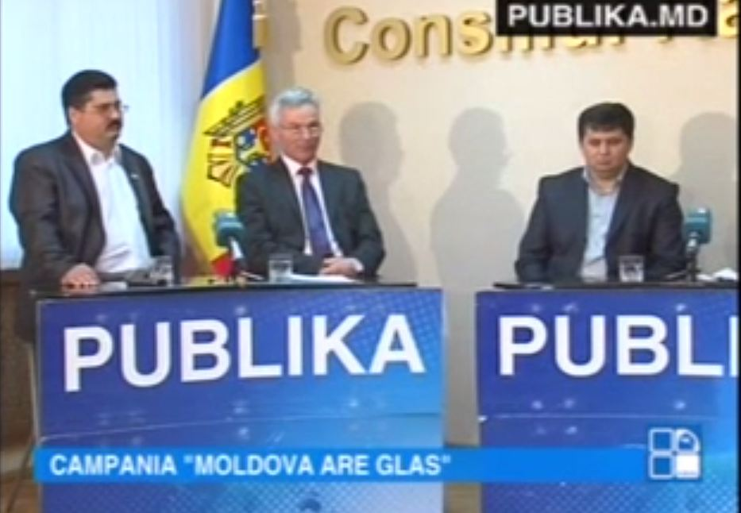
În cadrul emisiunii au fost discutate problemele localităților din nordul Republicii Moldova și anume - iluminarea străzilor, aprovizionarea cu apă și canalizare, reparația drumurilor, salubrizare ș.a.
La emisiune au participat: Constantin Cojocaru - Primarul orașului Edineț, Vicepreședinte CALM; Victor Rusanovschi - Consilier raional Edineț; Petru Bărbieru - Vicepreședintele Raionului Drochia; Viorel Albu - Președinte raionului Edineț
http://calm.md/libview.php?l=ro&idc=85&id=1199&t=/SERVICIUL-PRESA/Materiale-Video/Editie-speciala-din-4-mai-2014-Campania-Moldova-are-glas-la-Edinet

PROIECTELE-PILOT DE APROVIZIONARE CU APĂ ȘI CANALIZARE DIN RAIONUL RÂȘCANI VOR AVEA ȘANSE SPORITE PENTRU A FI EFICIENTE ȘI DURABILE
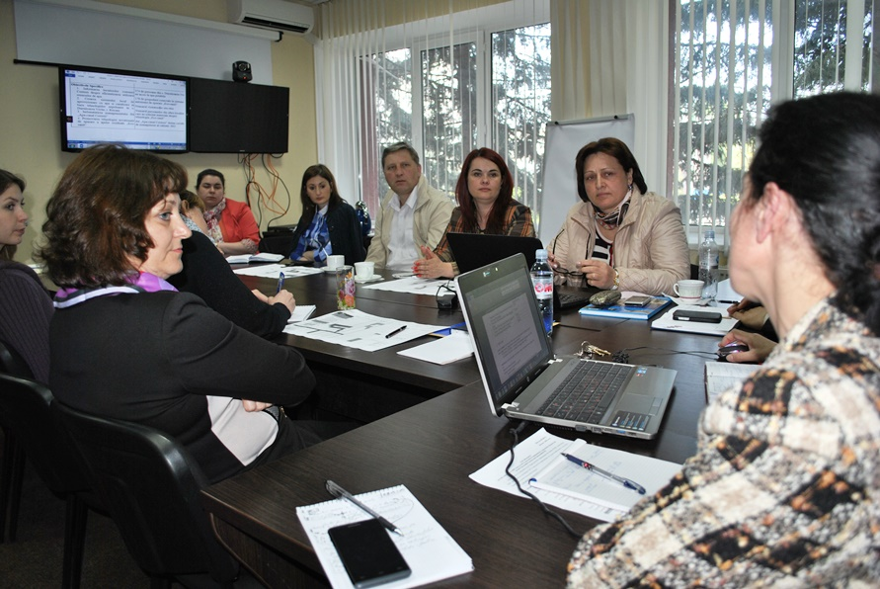
Bălți, 29-30 aprilie 2014. Un grup de specialiști de la Ministerul Dezvoltării Regionale și Construcțiilor (MDRC), Agenția de Dezvoltare Regională Nord (ADR Nord) și consultanți de la Agenția de Cooperare Internațională a Germaniei (GIZ) participă, în incinta ADR Nord, la un atelier de lucru de două zile privind stabilirea sistemului de monitorizare și evaluare bazat pe rezultate în cadrul proiectului „Apă și canalizare în raionul Râșcani”, cu finanțare din Fondul de Investiții German.
La atelierul de lucru s-au întrunit specialiști din Secțiile de planificare strategică, managementul proiectelor, relații cu publicul și achiziții, care și-au propus să revizuiască sistemul de monitorizare bazat pe rezultate în cazul proiectului-pilot implementat în raionul Râșcani. Totodată, participanții la sesiune discută și despre rolurile și responsabilitățile în procesul de implementare a proiectului-pilot.
În analizele efectuate, participanții au luat drept exemplu mecanismul de implementare a celor 5 proiecte-pilot din cadrul proiectului „Modernizarea serviciilor publice locale (MSPL) în Republica Moldova", finanțat prin intermediul GIZ. Acest mecanism este bazat pe modelul „Pentagonul", ce include următoarele etape: (1) planificare şi programare integrată la nivel local; (2) îmbunătăţirea cooperării dintre administrațiile publice locale (APL); (3) investiţii în optimizarea infrastructurii pentru prestarea serviciilor publice locale; (4) consolidarea capacităţilor APL-urilor şi a prestatorilor de servicii; (5) mobilizarea şi sensibilizarea populaţiei.
Lucrând în grupuri, participanții la atelier contribuie la ajustarea documentației proiectului-pilot de AAC, conform mecanismului menționat mai sus. Potrivit consultanților GIZ, acest model de implementare a proiectelor asigură rezultate eficiente și durabile. Elaborarea proiectului cadrului logic pentru fiecare din cele două proiecte, dar și clarificarea rolurilor și responsabilităților vor asigura eficiența acestor investiții pe termen lung.
Un atelier de lucru similar a avut loc în perioada 8-9 aprilie a.c., în cadrul proiectul interregional „Îmbunătățirea serviciilor de gestionare a deșeurilor solide în raioanele Șoldănești, Rezina și Florești". Prin astfel de activități, se urmărește ca agenția să stabilească un sistem de monitorizare și evaluare bazat pe rezultate pentru proiectele de instrastructură finanțate din Fondul de Investiții German.
Despre proiectul-pilot din comuna Costești
Directorul ADR Nord, Ion Bodrug, susține că proiectul de aprovizionare cu apă și canalizare a locuitorilor din Duruitoarea Veche este unic. „Ceea ce ne-a impresionat este activismul oamenilor și faptul că au colectat o contribuție de peste 100 de mii de lei, bani necesari pentru elaborarea documentației tehnice la proiect, ceea ce este semnificativ pentru această localitate mică", a subliniat directorul ADR Nord, Ion Bodrug.
Construcţia rețelelor de canalizare în satul Duruitoarea Veche și reconstrucția stației de epurare și extinderea rețelelor de canalizare în Costești se numără printre alte câteva activități importante ce urmează a fi realizate în cadrul proiectului-pilot.
Valoare totală a proiectului de aprovizionare cu apă şi construcţia reţelei de canalizare este de 1.117.306 de euro (inclusiv, investiții germane - 1 103 431 de euro, contribuția locală - 13 875 de euro). În comuna Costeşti locuiesc 4130 de oameni.
Lucrările de reconstrucție a apeductului din Duruitoarea Veche au fost finalizate integral în august 2012, fiind inaugurat la 6 septembrie 2012. La scurt timp, a avut loc și recepția finală a lucrărilor. Bunurile obținute în urma implementării proiectului au fost transmise beneficiarului final, APL Costești, în octombrie 2012. Pe lângă măsuri de optimizare a infrastructurii, proiectul a contribuit și la optimizarea capacităților operaționale ale prestatorului de serviciu ÎMDP „Apă-Canal Costești".
După rezultatele obținute după implementarea proiectului-pilot „Asigurarea cu servicii de apă și canalizare a locuitorilor satului Duruitoarea Veche, comuna Costești, raionul Râșcani", lansat acum 3 ani, ADR Nord va implementa, din acest an, patru proiecte finanțate din sursele Guvernului Germaniei prin intermediul Agenției de Cooperare Internațională a Germaniei (GIZ). Aceste patru proiecte sunt parte a proiectului MSPL.
Proiectul MSPL, în cadrul căruia se realizează proiectul de aprovizionare cu apă potabilă şi acces la sistemul de canalizare din comuna Costești, este implementat de GIZ, fiind sprijinit financiar de Ministerul German pentru Cooperare Economică și Dezvoltare (BMZ), Agenția Suedeză pentru Dezvoltare și Cooperare Internațională (Sida) și Ministerul Afacerilor Externe al României.
http://adrnord.md/libview.php?l=ro&idc=195&id=2120

LA IAŞI A AVUT LOC O REUNIUNE TRANSFRONTALIERĂ ÎN CADRUL STRATEGIEI UE PENTRU REGIUNEA DUNĂRII

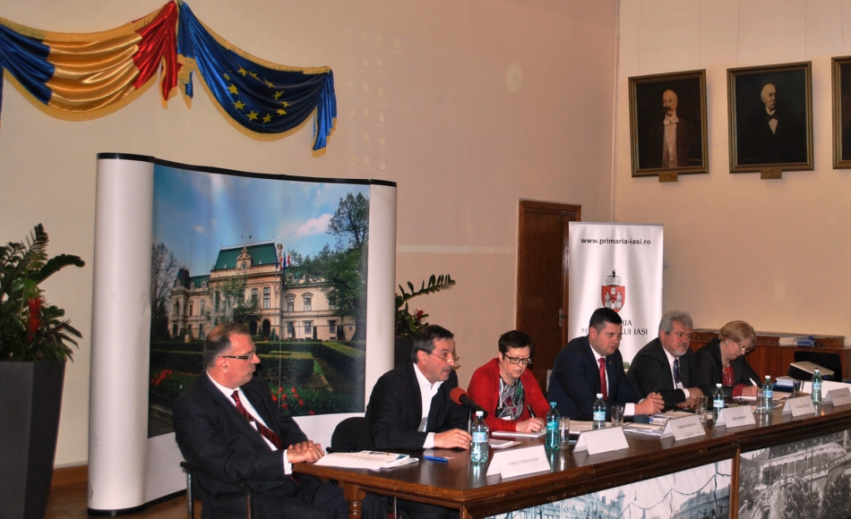

Zeci de reprezentanţi ai autorităţilor locale, ai universităţilor şi societăţii civile s-au întâlnit vineri la Iaşi pentru a lua parte la reuniunea ce vizează cooperarea transnaţională între România şi Republica Moldova, în cadrul Strategiei UE pentru regiunea Dunării (SUERD). La reuniune au participat Liviu Oboroc, viceministrul Dezvoltării Regionale și Construcțiilor, directorii Agențiilor de Dezvoltare Regională Nord, Centru și Sud, precum și membri ai Consiliilor pentru dezvoltare regională din Republica Moldova.
Evenimentul, parte a unui proiect pilot care are ca obiectiv creşterea absorbţiei fondurilor europene în cadrul programelor de finanţare, urmează să fie derulat în perspectiva financiară 2014-2020, prin valorificarea noului mecanism de cooperare oferit de Strategia Dunării.
Conform organizatorilor, un prim obiectiv de etapă este stimularea şi eficientizarea cooperării dintre instituţiile administraţiei centrale şi cele locale, mediul universitar, mediul de afaceri şi organizaţiile neguvernamentale din România şi Republica Moldova prin asigurarea unei mai bune cunoaşteri a cadrului instituţional al Strategiei Uniunii Europene pentru Regiunea Dunării.
Timp de câteva ore participanţii din România şi Republica Moldova au purtat discuţii pe marginea unor teme de interes comun, inclusiv iniţiativa creării unor mecanisme de cooperare care să faciliteze identificarea de parteneri în proiecte cu impact macro-regional care răspund obiectivelor SUERD.
Agenda reuniunii de la Iaşi a inclus teme referitoare la cooperarea transnaţională şi transfrontalieră în cadrul Strategiei UE pentru regiunea Dunării cât şi dezbateri privind rolul structurilor regionale în atragerea fondurilor europene, consolidarea guvernanţei la nivel naţional şi transfrontalier şi propuneri de soluţii integrate de finanţare a proiectelor.
Reuniunea 'Cooperarea transnaţională în cadrul Strategiei UE pentru regiunea Dunării' face parte dintr-un proiect pilot care are în vedere consolidarea capacităţii administrative a României şi Republicii Moldova în procesul de punere în practică a obiectivelor SUERD. Proiectul răspunde uneia dintre recomandările Forumului Anual SUERD (Bucureşti, 28-29 octombrie 2013) de 'instituire a unui mecanism de follow-up, la nivel de lucru, al Coordonatorilor Naţionali SUERD, care să urmărească punerea în aplicare a deciziilor politice şi să identifice direcţii de acţiune comună pentru creşterea eficienţei implementării Strategiei'. Astfel, se propune crearea unor mecanisme de lucru între administraţia centrală şi locală, precum şi a unui cadru funcţional de cooperare interjudeţeană şi interregională, care să includă mediul universitar, mediul de afaceri şi societatea civilă, implicate în aplicarea în practică a SUERD.
Evenimentul a fost organizat de Ministerul Afacerilor Externe împreună cu Consulatul General al României la Cahul şi cu Centrul Bilateral de Afaceri România - Republica Moldova şi a beneficiat şi de sprijinul Ministerului Dezvoltării Regionale şi Administraţiei Publice, instituţie coordonatoare a programelor de cooperare transfrontalieră şi a programului de cooperare transnaţională 'Dunărea', precum şi al Ministerului Fondurilor Europene, coordonator al programelor operaţionale.
http://adrcentru.md/libview.php?l=ro&idc=340&id=2209&t=/Noutati/La-Iasi-a-avut-loc-o-reuniune-transfrontaliera-in-cadrul-Strategiei-UE-pentru-Regiunea-Dunarii

A FOST SEMNAT ACORDUL DE PARTENERIAT ÎN CADRUL PROIECTULUI „ELIBERAREA IZVOARELOR RÂULUI BÎC ÎN SATUL TEMELEUȚI, RAIONUL CĂLĂRAȘI”

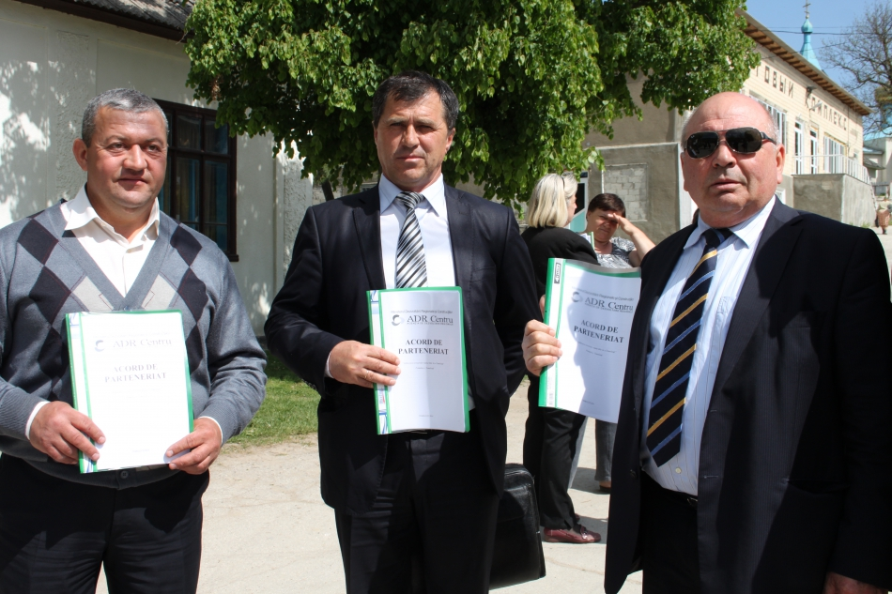

Temeleuți - 30 aprilie 2014. În incinta Casei de cultură a s. Temeleuți, r. Călărași s-a desfășurat lansarea proiectului „Eliberarea izvoarelor râului Bîc în satul Temeleuți, raionul Călărași", finanțat de Agenția de Dezvoltare Regională Centru (ADR Centru) din Fondul Național de Dezvoltare Regională. Suma totală a proiectului actualizat constituie 6 637 750.00 lei.
Scopul acestui proiect este restabilirea volumului de apă în râul Bîc, precum și aprovizionarea cu apă potabilă de calitate a populației din s. Temeleuți, r. Călărași. În urma proiectului se va construi un sistem de aprovizionare cu apă potabilă în satul Temeleuți, iar izvorul rîului Bâc va fi eliberat, astfel majorându-se debitul de apă în râu.
În cadrul evenimentului a fost încheiat Acordul de Parteneriat între ADR Centru, aplicant (primăria s. Temeleuți) și partenerul proiectului: Consiliul Raional Călărași. Prin semnarea acestui document, fiecare dintre părți și-a asumat responsabilitățile pentru a fi depuse eforturi comune spre realizarea obiectivelor din cadrul proiectului.
Prezent la manifestarea de lansare a proiectului, Ilie RĂU, Președintele raionului Călărași, a accentuat colaborarea fructuoasă dintre ADR Centru și raionul Călărași, prin implementarea a trei proiecte cu impact regional. "Vreau să felicit locuitorii satului Temeleuți cu această investiție și să încurajez administrația locală în vederea atragerii surselor de finanțare pentru dezvoltarea localității", a mai adăugat, Ilie RĂU.
Acest proiect v-a spori calitatea vieții cetățenilor prin reducerea numărului de îmbolnăvirii. "80 % din fîntînile satului Temeleuți au avă de calitate proastă, cu un conținut concentrate de săruri și nitrați, care afectează grav sănătatea oamenilor ce o consumă", a precizat Grigore Ciurca, Șeful Centrului de sănătate publică din raionul Călărași. Aprovizionarea locuitorilor cu apă potabilă de calitate este garantată de Ministerul Sănătății care a avizat acest proiect. Tot aici s-a atenționat asupra folosirii apei numai în scopuri potabile, iar pentru irigare sătenii au fost îndemnați să utilizeze apa din fîntîni pentru ca apa de calitate să ajungă la toată lumea.
Directorul Agenției de Dezvoltare Regională Centru a subliniat că acest proiectul contribuie la implementarea cerinţelor UE referitoare la sectorul de aprovizionare cu apă, canalizare si epurare a apelor uzate în contextul Acordului de Asociere a Republicii Moldova la Uniunea Europeană.
La eveniment au fost prezenți mai mulți locuitori ai satului Temeleuți care au salutat această idee și acum așteaptă cu nerăbdare ziua în care vor fi conectați la apă potabilă de calitate.
http://adrcentru.md/libview.php?l=ro&idc=340&id=2210&t=/Noutati/A-fost-semnat-Acordul-de-Parteneriat-in-cadrul-proiectului-Eliberarea-izvoarelor-raului-Bic-in-satul-Temeleuti-raionul-Calarai

CIMIȘLIA AR PUTEA AVEA ÎNCĂ UN DRUM CONSTRUIT ÎN TIMP RECORD
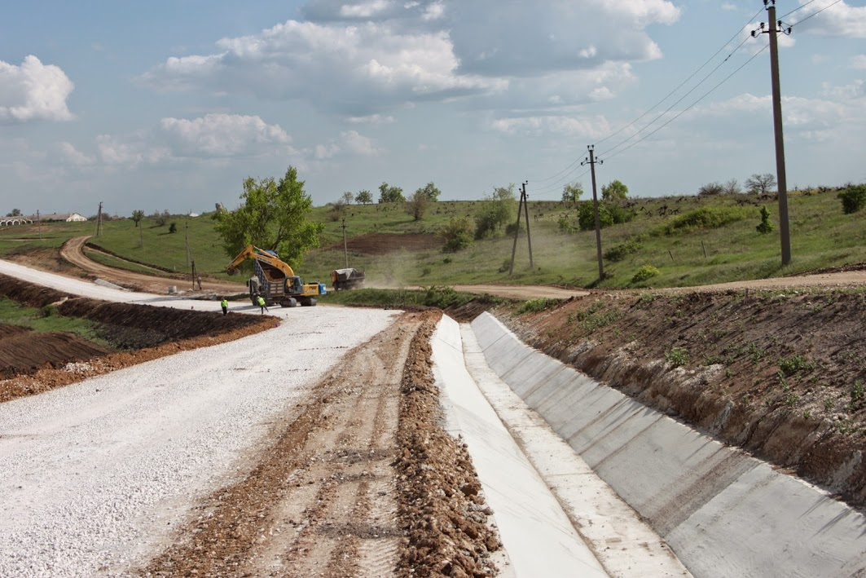
Reconstrucția drumului Sagaidac - Porumbrei decurge în ritmuri accelerate. Au fost finisate lucrările de amenajare a rigolii de scurgere a apei pluviale, iar ultimul strat de pietriș - așternut. Condițiile meteo favorabile și buna organizare a lucrului, au permis antreprenorului să execute lucrările calitativ și în termeni restrînși. Astfel, se prognozează finalizarea lucrărilor spre sfîrșitul lunii mai.
Reiterăm, proiectul " Reconstrucția drumului Sagaidac - Porumbrei, M3(variantă asfaltată)" este finanțat din Fondul Național de Dezvoltare Regională și prevede reabilitarea și asfaltarea a 2,69 km de drum. Costul total al proiectului fiind de 16, 762 milioane lei și durata de implementare fiind de 24 luni, iar lucrările au început în luna octombrie 2013.
http://adrsud.md/libview.php?l=ro&idc=340&id=2271

13 MILIOANE USD PENTRU REABILITAREA SISTEMULUI DE IRIGARE CHIRCANI-ZÎRNEȘTI
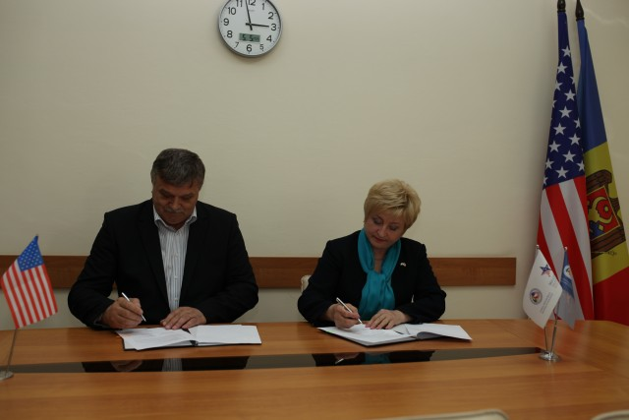
Fondul Provocările Mileniului Moldova a semnat astăzi un contract în valoare de circa 13 milioane USD care prevede reabilitarea sistemului de irigare Chircani-Zîrnești, finanțat din fondurile Programului Compact al Guvernului SUA. Lucrările de construcție, care vor demara în această vară și vor continua până în iulie 2015, vor fi efectuate de consorțiul companiilor din România Hidrocostrucția&Iamsat Muntenia.
Potrivit contractului semnat, reabilitarea sistemului de irigare Chircani-Zîrnești va permite irigarea unei suprafețe de peste 2.200 de hectare de teren agricol. Totodată, vor fi reabilitate și canalele de drenaj care se întind pe o suprafață de peste 4. 600 de hectare.
Lucrările prevăd reconstrucția și modernizarea sistemului de irigare prin instalarea echipamentului electro-mecanic modern și reconstrucția a nouă stații de pompare modulare.
Sistemul de irigare Chircani-Zîrnești este al zecelea sistem reabilitat din mijloacele Programului Compact. Până în prezent FPM Moldova a semnat contracte în valoare de circa 80 de milioane USD pentru reabilitarea a 10 sisteme de irigare (6 - pe râul Nistru: Criuleni, Lopatna, Jora de Jos, Puhăceni, Roşcani şi Coşniţa și 4 sisteme de irigare pe Prut: Blindești, Grozești, Leova și Chircani-Zîrnești).
Reabilitarea sistemelor centralizate de irigare este unul din obiectivele Programului Compact, semnat la începutul anului 2010 între Guvernul Republicii Moldova și Corporația Provocările Mileniului, în numele Guvernul SUA.
Programul Compact este implementat de Fondul Provocările Mileniului Moldova și are o valoare totală de 262 mil. dolari SUA, acordați grație susținerii generoase a poporului american pentru reducerea sărăciei și creșterea economică în Republica Moldova.
www.agora.md

CAMPANIE DE EFICIENŢĂ ENERGETICĂ ÎN ORAŞUL TELENEŞTI
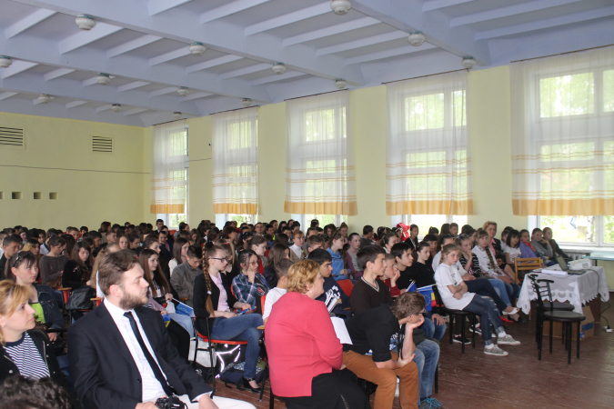
Primăria or Teleneşti, în parteneriat cu Proiectul USAID de Susținere a Autorităților Locale din Moldova (LGSP) a lansat Campania de Promovare a Eficienței Energetice.
Evenimentul de lansare a avut loc în incinta gimnaziului Mihai Eminesczu, și a atras peste 200 participanţi, printre care elevi din clasele 7-9 de la gimnaziul Mihai Eminescu şi clasele 10-12 de la Liceul”Lucian Blaga”, profesori, funcționari publici și cetățeni. Înainte de începerea evenimentului, în tot orașul au fost amplasate posterele campaniei de eficiență energetică "Alungă hoții de energie în casa ta!", cât și de asemenea, au fost distribuite pliante informative.
În scopul promovării conceptului de eficiență energetică, a fost anunțat un concurs de creativitate pentru tineri, întitulat "Energia ce ne înconjoară", ce include trei secțiuni: desen, fotografie și articole scrise în presa locală și pe blog. Câștigătorii vor primi un premiu-set, care conține o lanternă pe bază de energie solară, becuri LED, pungi din bumbac și maiouri cu logo-ul campaniei.
În cadrul lansării campaniei, publicul a fost invitat la o lecție deschisă cu privire la eficiența energetică și beneficiile de aplicare ale acesteia. După care, au fost distribuite o serie de materiale de promovare a campaniei, cum ar fi pliante, saci din bumbac cu logo-ul campaniei și Ghidul privind Eficiența Energetică și Resursele Regenerabile.
Voluntarilor implicați în distribuirea materialelor informative pentru promovarea campaniei le-au fost acordate certificate de recunoștință în semn de gratitudine a eforturilor și a contribuției acestora.
Secretarul consiliului oraşenesc Teleneşti dl Nicolae Nastas a menţionat despre importanţa implicării fiecărui tînăr în promovarea conceptului de eficienţă energetică şi a modalităţilor de îmbunătăţire a modului de utilizare a energiei electrice şi termice în viaţa de zi cu zi.
Campania de Eficiență Energetică a venit ca răspuns la un sondaj de opinie, unde 30 % dintre respondenții din or.Teleneşti nu au auzit niciodată noțiunea de eficiență energetică, sau nu-i cunosc însemnătatea.
Campania se axează pe sporirea nivelului de conștientizare a populației în ceea ce privește eficiența energetică, oportunitățile și beneficiile oferite prin reducerea consumului de energie. În același timp, ea își propune și acordarea asistenței cetățenilor în dezvoltarea noilor obiceiuri de consum a resurselor energetice. Dezvoltarea mentalității și atitudinii față de eficiența energetică include anumiți factori, cum ar fi: accesibilitatea consumatorilor la informație, prețurile la dispozitivele de eficiență energetică, cultura de consum, stimulentele pentru economisirea energiei, prețurile la energia electrică, sensibilitatea la problemele de mediu.
Proiectul USAID de Susținere a Autorităților Locale din Moldova (LGSP) este o activitate de patru ani ce are ca scop susținerea autorităților locale în elaborarea și implementarea politicilor și a procedurilor care contribuie la buna guvernare, la consolidarea capacităților necesare procesului de descentralizare și la asumarea responsabilităților pentru prestarea serviciilor publice de calitate, într-o manieră transparentă, care ar contribui la creșterea economică și la eficientizarea serviciilor la nivel local.. Informații suplimentare despre proiectele USAID pot fi găsite pe adresawww.usaid.gov .
http://telenestionline.md/index.php?option=com_k2&view=item&id=270%3Acampanie-de-eficien%C5%A3%C4%83-energetic%C4%83-%C3%AEn-ora%C5%9Ful-telene%C5%9Fti&Itemid=42

POLONIA OFERĂ MOLDOVEI ASISTENȚĂ FINANCIARĂ DE 86 MII EURO
În anul 2014, Polonia va continua să ofere asistență țării noastre în domeniul dezvoltării regionale. Colaborarea moldo-polonă va avea loc prin intermediul proiectului „Consolidarea capacităților administrației publice din Republica Moldova în domeniul pregătirii realizării proiectelor care contribuie la creșterea competitivității și potențialului de dezvoltare al regiunilor”. Valoarea totală a proiectului constituie circa 86 mii euro.
Potrivit Ministerului Dezvoltării Regionale și Construcțiilor, scopul proiectului este oferirea asistenței în elaborarea instrumentelor și proiectelor de dezvoltare regională. Acestea ar urma să contribuie la creșterea competitivității și potențialului de dezvoltare al regiunilor inclusiv promovarea spiritului antreprenorial, dezvoltarea mediului de afaceri, dezvoltarea capitalului uman și social, sprijinirea investițiilor și potențialului regiunilor, consolidarea coeziunii la nivel național și regional.
În cadrul proiectului, în perioada iunie-decembrie 2014 în țara noastră se vor afla două misiuni consultative ale experților polonezi, va fi organizat un curs de formare privind dezvoltarea strategiilor naționale și regionale, promovarea antreprenorialului și crearea de clustere, precum și va fi realizat un raport final cu privire la instrumentele și proiectele de dezvoltare regională care contribuie la îmbunătățirea competitivității și caracterului inovativ al regiunilor.
Colaborarea Ministerului Dezvoltării Regionale și Construcțiilor cu MID al Poloniei a început în iunie 2012, până în prezent fiind realizate 3 proiecte.
www.agora.md

EXPERȚII IDIS AU EXPLICAT AUTORITĂȚILOR PUBLICE LOCALE ȘI MEDIULUI DE AFACERI DE LA SÂNGEREI CARE SUNT OPORTUNITĂȚILE ȘI AVANTAJELE ACORDULUI DE LIBER SCHIMB APROFUNDAT ȘI CUPRINZĂTOR
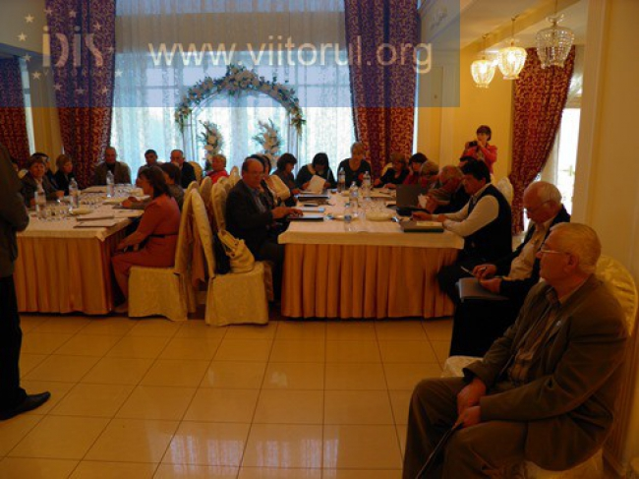
Experții IDIS continuă campania de informare a autorităților publice locale și a mediului de afaceri referitor la prevederile Acordului de Liber Schimb Aprofundat și Cuprinzător (ZLSAC). De această dată, experții Eduard Țugui, Angela Secrieru, Anatol Moldovanu, Ion Tornea și Vlad Catlabuga au desfășurat un seminar de instruire în Sângerei, unde au participat 40 de persoane.
Scopul proiectului este de a promova valorile europene şi de a familiariza autorităţile publice locale, agenţii economici şi cetăţenii din raioanele Republicii Moldova cu prevederile Acordului de Asociere şi a Acordului de Comerţ Liber, Aprofundat şi Cuprinzător, urmate să fie semnate cu Uniunea Europeană. La seminarul organizat în Sângerei au participat conducerea şi membri ai Consiliului Raional, primari şi consilieri din localităţile raionului, membri ai sindicatelor şi agenţi economici, reprezentanţi ai societăţii civile, pornind de la ideea că integrarea europeană şi reformele conexe implementării Acordului de Asociere presupun un angajament de durată al întregii societăţi şi o participare directă şi activă a autorităţilor publice locale.
Seminarul a început cu secţiunea „Dialogul politic şi Acordul de Asociere RM-UE”, prin care expertul IDIS, Eduard Ţugui, a descris contextul în care s-a negociat Acordul de Asociere, ratificat de către Republica Moldova şi conţinutul documentului. S-au analizat succint fiecare dintre cele VII Titluri ale documentului şi prevederile sectoriale pentru fiecare dintre acestea.
„Acordul de Asociere şi integrarea europeană prevăzută în cadrul acestuia reprezintă o premisă serioasă şi fără alternativă pentru o dezvoltare sustenabilă a Republicii Moldova ”, a precizat expertul.
Participanţii s-au declarat interesaţi şi au adresat întrebări legate de piaţa forţei de muncă din Uniunea Europeană şi spaţiul european al învăţământului superior, de perspectivele investiţionale ale companiilor europene în Republica Moldova și alte aspecte privind secţiuni specifice ale Acordului de Comerţ Liber, Aprofundat şi Cuprinzător. În mod special, au fost interesați de avantajele concrete ale DCFTA pentru țara noastră; dacă, în urma semnării Acordului de Asociere, autoritățile vor micșora pensiile și locurile de muncă; cât timp avem la dispoziție pentru a implementa reformele și standardele europene; cum vom exporta carnea de porc și zahărul, etc.
”Informația auzită aici ne este foarte utilă pentru noi, funcționarii publici pentru a putea oferi informații clare și utile mai departe locuitorilor din satele raionului nostru”, a precizat Vasile Doga, primarul orașului Sîngerei.
Seminarul este organizat în patru sesiuni:
- Acordul de Asociere dintre R. Moldova și UE: The Association Agreement between Moldova and the European Union: importanța politică și perspectivele de dezvoltare;
- Accesul produselor moldovenești pe piața UE: mecanisme de facilitare a comerțului;
- Concurența și politica în domeniul concurenței în Uniunea Europeană. Cum poate fi competitive businessul din R. Moldova?
- Ce ar trebui să cunoască mediul de afaceri și cetățenii despre măsurile sanitare și fito-sanitare?
Totodată, experții au vorbit despre miturile privind DCFTA și Integrarea Europeană.
În acest context, IDIS amintește că vor fi tipărite broșuri în care se va explica modul în care DCFTA va fi implementat și cum va funcționa. De asemenea, vor fi organizate trei dezbateri publice pe marginea aspectelor menționate. Pentru oamenii de afaceri va fi elaborat un Ghid care va explica modalitatea de export în UE în concordanță cu prevederile DCFTA.
Activitățile au loc în cadrul Proiectului ”Implementing the DCFTA in Moldova – a sure step towards modernization and Europeanization of the country”, finanțat de Fundația germană Hanns-Seidel și își va desfășura activitățile până în noiembrie 2014.
Experții au desfășurat astfel de seminare în Ialoveni, Orhei și Sîngerei.
Pentru detalii, contactaţi Coordonatorul Relaţii Publice, Diana Lungu: diana.lungu@viitorul.org sau la numărul de telefon 0 22 221844
http://viitorul.org/

UN PRIMAR BUN — 5

Revenim prin părțile unde primarii buni sunt o minune. Estul Europei. În septembrie anul trecut Galina Șirșina, câștigă alegerile în Petrozavodsk, capitala Republicii Karelia.
Cum îi șade bine unei administrații din Estul Europei, cu o săptămână înainte, toți funcționarii pregăteau marea sărbătoare a inaugurării noului primar. Noul primar trebuia să fie vechiul primar, Nikolai Levin, însă n-a fost să fie. Reprezentatul partidului Edinaya Rossiya a pierdut.
Șirșina a zis că nu are nevoie de festivități: “Trebuie să înțelegem că inaugurarea nu este un act juridic, ci pur și simplu o tradiție. Nu văd necesitatea de adunat într-o zi de lucru câteva sute de oameni doar pentru a sărbători victoria mea. Din punctul meu de vedere, să cheltui bani și resurse umane pentru asemenea festivități nu este practic”.
Tradițional, câștigarea alegerilor este, de facto, unicul punct din platforma electorală a multor candidați, de aceea e firesc să adune în jurul lor toată mass-media. Șirșina nu a dat interviuri, și nu din aroganță. A transmis scuzele de rigoare jurnaliștilor și le-a zis că încă nu a realizat nimic în noua sa funcție, de aceea nu este nimic de discutat. Iar tot ce simte după victorie este legat de viața ei personală și nu are nicio treabă cu lucrul ei.
Și cât poate să facă un primar din septembrie până acum?
- A promis că va povesti locuitorilor despre activitățile ei. În fiecare săptămână, primarul pune video cu adresările ei către cetățeni. Pentru că oamenii chiar vor să știe ce fac aleșii lor, fiecare video adună câteva mii de vizualizări.
- Cu ajutorul voluntarilor a curățit orașul de toată reclama amplasată ilegal, adică de pe tot felul de stâlpi și pereți. Anterior, se cheltuiau anual 30,000 de ruble pentru demontarea reclamei ilegale. Oamenii cu entuziasm și-au oferit ajutorul, iar asta nu a costat nimic bugetul orașului. Șirșina vrea să îmbogățească bugetul local prin instalarea construcțiilor legale pentru reclamă. Ceea ce poate nu e o idee atât de bună, rămâne însă de văzut. Probabil nu o să pună panou publicitar chiar pe Primărie.
- A reînceput lucrul consiliului ecologic care s-a întrunit pentru prima data după 2 ani și jumătate de pauză. Acum planifică revitalizarea spațiilor verzi. Pentru că primarii construiesc parcuri, nu case ilegale în parcuri.
- Pentru a asigura transparență, a propus ca toate ședințele puterii publice să fie transmise online, iar în cazul la diverse probleme discutate, oamenii să poată vota online. Pentru că părerea oamenilor contează.
- A anulat oferirea la zolotyie parashiuty pentru funcționarii administrației orașului, astfel fostul primar a fost privat de 1,2 milioane de ruble. Și alți funcționari la fel au avut de suferit. Zolotoi parașiut e un fel de compensație pentru funcționarii care părăsesc locul de muncă.
- Nu s-a lăsat intimidată nici de protestele transportatorilor, care au fost nemulțumiți de ieftinirea biletelor la călătoria cu troleibuzul. Transportatorii au decis să alunge primarul, primarul a decis să vorbească cu Procuratura, care a declarat protestele ilegale. Prin urmare, transportatorii au fost nevoiți să ieftinească biletele la călătoria cu autobuzul. Petrozavodsk e unicul oraș din Rusia unde costul transportului s-a ieftinit.
- Evident, pentru o realiza cu succes reforme, trebuie să scapi de corupții înrădăcinați în sistem. Cum n-ai da, chiar dacă fură ei, primarul e de vină. Iar funcția de prim-vice-primar a fost scoasă.
- Șirșina a câștigat mai ales datorită retragerii candidatului partidului Iabloko, Emilia Slabunova. Slabunova și Iabloko și-a manifestat întregul suport pentru Șirșina. Actualul primar nu a uitat contextual și va lua în considerație platforma electorală a lui Slabunova. Pentru că așa este politically correct.
Șirșina spune că azi nu mai există conceptul de manager ideal, ci există conceptul de echipă ideală. “Eu mă consider un manager bun și sper că am experiența necesară pentru a forma o echipă bună și puternică.”
Să respecți promisiuni, să comunici permanent cu alegătorii tăi, să implici cetățenii în consultări, să nu te lași șantajată de niște transportatori tupeiști, să nu accepți să fii înconjurată de funcționari corupți, you gotta have balls for that. De altfel, Galina Șirșina e primul primar femeie din istoria orașului. Dacă mai aveți sugestii de primari-femeie, le trimiteți pe vlada.ciobanu@gmail.com Nu că aș avea cote pe blog, dar e interesant și asta.
Este un exemplu de primar bun, care lucrează pentru cetățeni, dar nu pentru partid sau alți funcționari. Un primar care și în câteva luni de mandat a ajuns în atenția bloggerilor și jurnaliștilor ruși.
www.vladaciobanu.com

UN PRIMAR BUN — 6
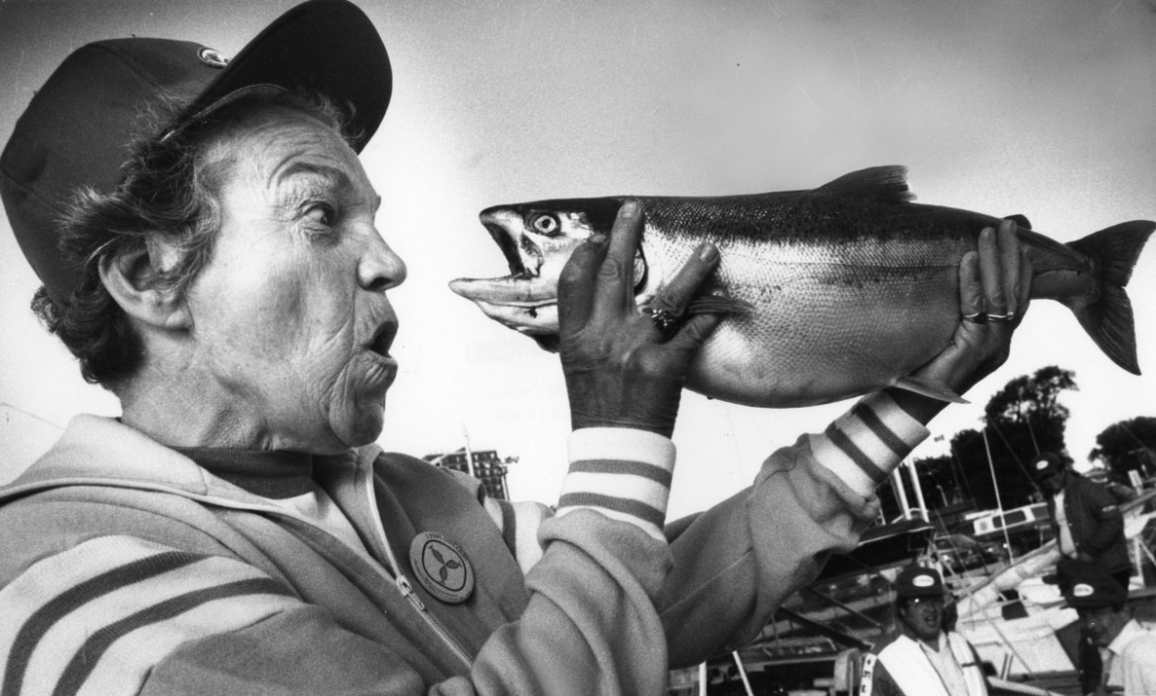
Hazel MCCallion
După ce am citit și scris despre cinci primari, a apărut un fel frustrare. Erau primari de tot felul, din orașe bogate sau sărace, din Vestul sau Estul Europei, din orașe mici sau mari. Ei erau primari buni, care lucrau pentru oraș, nu pentru partid, colegi de partid sau idei stelare. De două săptămâni, eu nu mai folosesc transport public, în general transport, însă nu pot zice că dragostea mea pentru Chișinău a devenit mai mare. Centrul istoric al Chișinăului este un ghetto pentru pietoni, este plin de case pustii și geamuri sparte, pe-alocuri este iluminat, descoperi cum Café Café cu nerușinare ia jumătate de trotuar și cum au fost ciopârțite casele de odinioară. Însă despre asta un text aparte, cu fotografii.
Și am vrut să nu mai scriu despre primari. Însă atâția oameni drăguți îmi trimit link-uri, oameni necunoscuți transmit email-uri, încât am zis, măcar o dată, să mă țin de cuvânt.
***
Hazel are 93 de ani și este primar de 36 de ani. Mississauga are o populație de 713,443 și este undeva pe lângă Toronto. De ce este cunoscut orașul? Din cauza primarului. Mississauga, creat în 1974 din câteva comunități, aproape rurale, nu prea are monumente istorice, însă o are pe Hazel McCallion. Așa zice opinia publică. Orașul mai este cunoscut pentru faptul că nu are datorii. Din 1978 orașul nu a mai împrumutat bani. Mai este și un bun exemplu de servicii de calitate, în condiții de taxe locale mici. Mai este și o istorie de success în atragerea investitorilor. Nemții i-au dat lui Hazel chiar și un ordin pentru faptul că a adus companii germane în Canada. I se mai spune Hurricane Hazel.
În 1991, este primul primar al unui oraș mare din Canada care a prezentat bugetul rezidenților pentru comentarii și examinare.
Primarul spune că orașul nu are datorii din cauza unui management fiscal anticipativ. Cu alte cuvinte, orașul este condus ca un business: “planificam cheltuielile și economisim pentru lucrurile neașteptate. Ceea ce este incredibil pentru dezvoltarea orașului Mississauga este că aduce o calitate superioară vieții rezidenților prin servicii foarte bune la un preț rezonabil”, explică primarul.
Hazel McCallion este convinsă că politicile ei fiscale ar putea fi adoptate de alte orașe în Canada și în alte părți, însă este necesar un efort comun al aleșilor și funcționarilor. Niciun consiliu local nu o poate face de sine-stătător.
Mississauga a atras cu success investitori din America de Nord și Europa. Economia orașului e susținută de servicii financiare, bio-medicale, tehnologie informațională, aerospațială și altele.
În timpul celor 11 mandate ale lui McCallion, dintr-un mic sector, Mississauga a devenit al șaselea cel mai mare oraș din Canada.
Hazel se trezește în fiecare dimineață la ora 5. Face exerciții. Mănâncă cereale, în timp ce citește rapoarte aduse acasă. Întâlnirile de lucru încep la 7 am și se termină la miezul nopții. Citește zilnic zeci de emailuri trimise de rezidenți. Staff-ul de obicei răspunde la ele, ea însă citește fiecare scrisoare. Cele mai bune idei îi vin atunci când spală vasele sau face grădinărit. Mereu are un carnețel pentru a-și nota ideile ce îi vin. McCallion nu se consideră unică, chiar dacă își amintește rezoluții ale consiliului de 20 de ani în urmă, a călătorit singură în toată lumea și controlează un buget de 850 de milioane de dolari.
Hazel spune că are atâtea lucruri de făcut, însă este prea ocupată cu funcția ei de primar. Acum, la 93 de ani, dacă tot nu mai candidează, are de examinat o listă întreagă de oferte de a fi în tot felul de board-uri și organizații. Când i-a fost sugerat să mai facă o pauză, să scrie o carte, McCallion a zis că a fost scrisă deja, de altcineva, însă trebuie să o citească și să editeze două capitole.
Chiar dacă a transformat o adunătură de localități în al șaselea cel mai mare oraș din Canada, Hazel vede defectele orașului. Infrastructura deja se învechește, sunt necesare noi servicii la prețuri rezonabile și trebuie de făcut mișcarea în oraș mai lejeră. În atâția ani, au mai fost și câteva scandaluri, în urma cărora trebuia să își dea demisia, însă oricum la ultimele alegeri a luat 91% din voturi. A declarat mereu declarat că ea cheltuie banii plătitorilor de taxe, la fel cum i-ar cheltui pe-ai ei.
Se mai zice că este un fel de anti-intelectual, care nu a putut înțelege diversitatea până la capăt. Nici prea creativă nu era, McCallion zicea despre sine că nu are nici pic de artist în ea, însă a reușit să construiască monumente și parcuri. A fost cel mai plătit primar din Canada și cred că rezidenții orașului erau de-acord cu salariul ei.
Hazel a avut și soț, fotograf, care însă a murit în 1997.
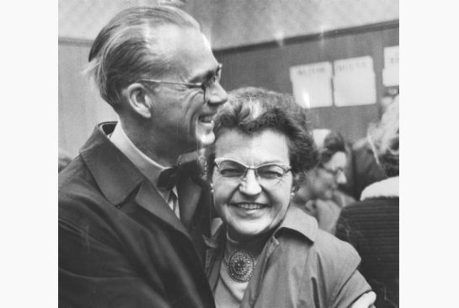
www.vladaciobanu.com
UN PRIMAR BUN — 7
Să vorbim despre un primar de pe alt continent. Din Asia. Dintr-un oraş plin de conflicte, sărăcie şi haos din Indonezia. Un primar care în doar şapte ani de mandat reuşeşte să rezolve problema comercianţilor stradali, iar lista lui de realizări este atât de mare, încât hotspot-urile cu Internet pot trece neobservate.
Joko Widodo devine primul primar ales democratic al oraşului Surakarta, pe scurt Solo. Un oraş haotic, plin de mahalale sărăcăcioase, cu 6000 de vânzători stradali, cu trafic rutier aglomerat, gunoi, servicii publice de proastă calitate, birocraţie şi corupţie a sistemului; cu o multitudine de grupuri etnice, mereu o sursă de conflict.Un oraş despre care se zvonea că are organizaţii teroriste care ar fi avut legătură cu bombardamentele din Jakarta din 2005. Iar între primar şi funcţionari era o comunicare defectuoasă, în detrimentul cetăţenilor.
Jokowi, născut în 1961, absolveşte studii forestiere şi la 19 ani deschide propria lui afacere de export de mobilă. Aşa colindă lumea în lung şi în lat şi învaţă ce e aceasta frumosul. Jokowi îşi aminteşte cum după întâlnirile de afaceri se plimba prin frumoasele oraşe europene, mergea la operă sau vedea vreo expoziţie.
La primele alegeri democratice din Solo, devine candidatul Partidului Democratic-Indonezian pentru Luptă, un partid de centru-stânga, foarte popular în oraş.
Oamenii aveau așteptări de la primarul și vice-primarul aleși democratic. Bazinul de susținători al partidului erau săracii și grupurile marginale. Provocarea era crearea locurilor de muncă pentru aceștia și extinderea serviciile în condiții de buget auster.
Un primar bun ştie la ce se pricepe, înţelege ce pot să facă alţii şi deleghează responsabilităţi. Jokowi, căruia îi lipsea experienţa politică, a dezvoltat o viziune și strategie pentru a începe procesul de reformare și a atras suportul societăţii civile. Pe când, vice-primarul Rudyatmo, care avea experiență în organizare politică, urma să monitorizeze activitatea funcționarilor care trebuiau să implementeze politici, de asemenea, menţinea susţinerea politică din partea propriului partid, dar şi altor partide.
Situaţia nu arăta perfect în Consiliu, unde aveau doar 15 consilieri din 40 de membri și alți patru susţinători reprezentanți ai altor partide.
Pregătirea terenului:
- Comunicarea cu oamenii: Primarul a început organizarea întâlnirilor cu cetăţenii în Primărie pentru ca aceştia să împărtăşească viziunea lor asupra politicilor şi potenţialelor îmbunătăţiri. Diminețile de vineri, primarul, vice-primarul și șefii de departamente se deplasau cu bicicletele în câte trei-patru cartiere pentru a vorbi cu rezidenții și a evalua calitatea serviciilor.
- Comunicare cu oamenii de afaceri: primarul stabilea relații și cu oamenii de afaceri, făcea întâlniri neformale la el acasă, complementate de forumuri oficiale de două ori pe lună la care veneau oficiali și reprezentanți ai sectorului privat pentru a discuta necesitățile business-ului și politicilor guvernamentale.
- Instruirea funcţionarilor: Pentru a atinge performanțe mai bune, funcționarii publici erau instruiți și trimiși în alte țări (Singapore, Corea de Sud, Spania sau Germania) pentru schimb de experiență și pentru a studia cum se administrează un oraș.
- Comunicare în cadrul autorităţilor publice locale: Făcea întâlniri în fiecare luni cu șefii departamentelor, vizita diferite oficii municipale neanunțat și evalua lunar funcționarii. Totodată, atât primarul, cât și vice-primarul aveau linia de telefon liberă 24 de ore pentru a primi plângeri.
Să luăm problemele pe rând, cea mai interesantă mi s-a părut cea a vânzătorilor stradali, de asta sunt mai multe detalii.
Vânzătorii stradali:
Chiar la început de mandat, Jokowi a vrut să mute vânzătorii stradali, cel puţin din parcul unde se făceau sărbătorile. Însă vânzătorii s-au arătat nemulţumiţi şi au început o serie de conflicte și proteste.
Primarul a înţeles că trebuie o abordare mai prietenoasă. Astfel, Jokowi timp de şase luni a avut aproximativ 50 de prânzuri cu reprezentanţii vânzătorilor şi a aflat toate cerinţele lor.
Însă înainte de a începe procesul de mutare, era nevoie de cercetarea situației curente. Funcționari publici cu ajutorul cercetătorilor din universități au început a colecta informaţie despre numărul de vânzători, tipurile de comerț, sau dimensiuni de stand-uri.
Pentru a convinge vânzătorii să se mute, autorităţile le-au promis acces la transport public și posibilități de a promova noua locație printre consumatori. Totodată, a oferit gratis cărucioare, umbrele pentru corturi şi chioșcuri, licențe pentru comerț gratis, educație și instruire, împrumuturi la prețuri accesibile pentru a putea supraviețui în noile condiții și o scutire de taxe în primele șase luni.
Cele două părți implicate: guvernul și reprezentanții vânzătorilor au ajuns la un acord în decembrie 2005, la șase luni după alegerea lui Jokowi. Designul și construcția noii pieți a început luna următoare.
Departamentul responsabil pentru Administrarea Pieței a efectuat planul de relocare. O echipă tehnică alcătuită din funcționari a făcut planul, au obținut toate permisele legale, au adus materia primă și a supravegheat construcția. O altă echipă lucra în paralel zilnic cu vânzătorii pentru a lua în consideraţie necesităţile lor.
Autorităţile au organizat o serie de programe de instruiri pentru a învăţa vânzătorii să îşi administreze și să extindă afacerea și să promoveze noile piețe consumatorilor.
Pentru a elimina taxele ilegale, au fost introduse taxe fixe.
Până în 2010, au fost mutați majoritatea vânzătorilor, iar aceștia au raportat profituri mai mari datorită îmbunătățirii serviciilor.
Avantajul vânzătorilor nu era doar în profit, ci și în securitatea vieții lor. Nimeni nu putea să le interzică să vândă, iar noile locuri erau mult mai sigure.
Unele relocări au mers mai prost. Iar vânzătorii s-au plâns de faptul că şi-au pierdut afacerea. Din 201 de afaceri doar 35 au supraviețuit mutării.
Desigur această reformă a întâmpinat rezistență în consiliu, mai ales pentru că investiția iniţială era mult mai mult decât își permitea bugetul orașului, însă primarul a asigurat că în șapte ani, orașul va avea doar de câștigat în urma unor taxe mai mari.
Revitalizarea pieților
În locul pieţelor nu s-au construit mall-uri, ci s-a pus accentul tot mai mult pe caracterul lor tradiţional. Din banii adunaţi din impozite li se acordau împumuturi comercianților mici, pentru a-şi putea dezvolta afacerile. Ba mai mult, a fost interzisă construcția mall-urilor și magazinelor în raza de 500 de metri de la piețele tradiționale (ah, cât potenţial de mită!). Mai târziu a fost adoptat un act privind conservarea piețelor tradiționale, reconoscându-se contribuția lor la patrimonial cultural.
Renovarea și relocarea piețelor a crescut veniturile orașului prin reînnoiri de licenţe sau înregistrarea afacerilor care până acum erau nedeclarate.
Îmbunătățirea mediului de afaceri
Funcționarii corupți, procedurile netransparente și birocratice au fost diminuate prin crearea oficiului “One Stop Service”, care asigura 29 de servicii diferite. Oficiul vopsit în culori deschise, uniformele colorate şi zâmbetul funcţionarilor a făcut ca numărul de premise eliberate să crească aproape de două ori. Poporul a început a nu se teme de sistem şi a înţelege că funcţionarii sunt în serviciul cetăţenilor, şi nu invers.
Lupta cu morile corupţiei e dificilă, Jokowi a concediat cinci persone pentru că luau taxe adiţionale, a insistat pe transparenţă, însă oricum a fost criticat pentru faptul că nu a depus mai mult efort pentru combaterea corupţiei.
Renovarea caselor
Orice primar s-ar plânge că nu are bani, însă orice primar are oameni – o resursă mult mai importantă. S-a decis renorea caselor aproape distruse, care nu nu aveau acces elementar la servicii sanitare, canalizare sau apă.
Departamentul responsabil a făcut o listă cu membri ai comunităţii care ar forma grupuri de lucru pentru a repara sau construi case. Au fost înaintate candidaturi ale rezidenţilor seniori şi respectaţi, departamentul i-a intervievat şi i-a confirmat în funcţie. Puterea a fost delegată comunităţii. În fiecare cartier, un grup de lucru format din opt membri propuneau către autorităţi şi organizaţii o listă de case pentru a fi renovate. Funcţionarii acceptau propuneri şi alocau bani pentru reparaţii.
De unde bani pentru toate astea?
Din nou, fiecare ţară, oraş, primar sau consilier, ba chiar om, s-ar plânge că nu are bani îndeajuns. Bani sunt. Contează cum sunt cheltuiţi.
Bugetul oraşului Solo este format 70% din fondurile Guvernului central şi 30% din taxe locale. Primarii nu pot ridica taxele fără acordul Guvernului.
Jokowi a sugerat întregii echipe să se concentreze asupra proiectelor mai mari în detrimentul celor mici, programele mici fiind mai dificil de controlat.
Mai multă transparenţă asupra bugetului, tot încetineşte risipa de bani. Departamentele municipalităţii au fost încurajate să o publice proiectele şi bugetul pe website-urile lor. Iar funcţionarii au îndemnat mass-media şi ong-urile să distribuie bugetul anual al oraşului.
Crearea brandului Solo:
Orice primar ar trebui să știe: orașele trebuie să aibă un brand pentru al poziţiona faţă de alte oraşe şi a-l diferenția de ele. Solo a devenit un oraş al artelor şi o destinaţie pentru iubitorii de cultură. Împreună cu Biroul pentru Cultură şi Turism a dezvoltat o serie de evenimente în cooperare cu Institutul şi şcolile de artă – dansuri, muzică, tradiţii.
De asemenea a intensificat relaţiile cu hotelurile locale, restaurantele şi agenţii de turism pentru a promova evenimentele culturale şi a promova brand-ul oraşului.
În 2009 a fost lansată Campania – Viitorul lui Solo este trecutul lui Solo.
Solo a căpătat reputaţia unuia din cele mai prietenoase medii de afaceri din Indonezia. Au început fi organizate o serie de conferinţe regionale şi internaţionale, şi o multitudine de festivaluri de cultură internaţionale.
Altele:
Jiwoko spune că întotdeauna a mers spre oameni: dacă apari, rezolvi 90% din problemă, apoi urmează celelalte 10%.
A introdus un program de înverzire a oraşului, cu alei mari şi bănci cu Internet.
Existau grupuri şi comitete de cetăţeni care consultau sau administrau proiecte publice.
Un gest simbolic a fost de a da 6.2 milioane de rupi (aproximativ 700 de dolari) lunar către oraș. A folosit mașina predecesorului său, în loc de a-și lua una nouă și zbura la clasa economic.
A îmbunătăţit accesul la serviciile de sănătate
A ajuns guvernator al Jakartei.
Cercetători de la Princeton scriu despre activitatea lui Joko Widodo. Articol din care m-am inspirit cel mai mult.
www.vladaciobanu.com

TINERII SOLICITĂ SĂ CREASCĂ INFLUENŢA COMITETULUI REGIUNILOR ÎN CADRUL UE
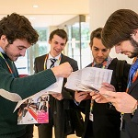
Cu ocazia sărbătoririi celei de-a 20-a aniversări a sale, Comitetul Regiunilor a invitat 150 de tineri cărora le-a oferit posibilitatea de a-și exprima punctul de vedere cu privire la viitorul regiunilor şi oraşelor Europei. În încheierea unei zi de dezbateri, tinerii au recomandat să crească influența Comitetului Regiunilor, prin extinderea cooperării sale cu celelalte instituții ale UE și asumarea unui statut de expert legislativ în domeniul politicii de coeziune a UE. În contextul apatiei tot mai mari față de UE manifestată de tineri, aceștia au recomandat, de asemenea, să se aloce fonduri pentru dezvoltarea programelor de educație în vederea extinderii și aprofundării cunoștințelor cu privire la proiectul european.
Prim-vicepreședinta Comitetului Regiunilor (CoR), dna Mercedes Bresso (IT-PSE), a inaugurat evenimentul cu o declarație clară: „În UE, avem nevoie de toate nivelurile de responsabilitate politică, deoarece nu putem să creștem decât împreună.” Conform unui sondaj Eurobarometru , în prezent, cetățenii UE cred că autoritățile locale și regionale nu sunt luate în considerare în mod suficient, cu toate că încrederea în aceste autorități este mult mai mare decât în reprezentanţii UE. Cu toate că face posibil ca vocea orașelor și regiunilor din UE să fie auzită direct la Bruxelles, CoR este în primul rând un organ consultativ și, în acest rol, este perceput în principal ca o sursă de expertiză privind dimensiunea locală și regională - argument folosit uneori de detractori pentru a submina legitimitatea sa politică. Totuși, dna Bresso a declarat că este „convinsă că următorul deceniu va fi martor al revenirii politice a autorităților regionale şi locale pe scenele naționale și europene”.
Reamintim că Comitetul Regiunilor (CoR) este un organ consultativ care reprezintă interesele autorităţilor regionale şi locale ale UE. Comitetul a fost înfiinţat creat prin Tratatul de la Maastricht din 1992 ca răspuns la cererea organizaţiilor locale şi regionale de a fi reprezentate în cadrul UE, şi activează din martie 2004. Acesta este alcătuit din 222 de membri titulari şi tot atîţia supleanţi - reprezentanţi ai colectivităţilor regionale şi locale. Membrii sînt numiţi de către Consiliul Uniunii Europene prin vot unanim la recomandarea statelor membre pentru o perioadă de patru ani, cu dreptul de a fi realeşi pentru al doilea mandat.
Comitetul are rolul de a reprezenta interesele colectivităţilor locale şi regionale şi de a asigura participarea acestora la procesul legislativ al Comunităţii. La baza activităţii Comitetului stă evaluarea propunerilor Comisiei Europene din perspectiva intereselor regiunilor UE.
http://cor.europa.eu/

REGIUNILE ȘI ORAȘELE CER CONSILIULUI EUROPEAN SĂ CONSOLIDEZE DIMENSIUNEA TERITORIALĂ A STRATEGIEI UE PENTRU CREŞTERE ECONOMICĂ
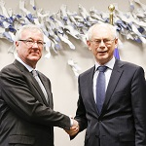
Adresându-se dlui Van Rompuy, dl Valcárcel a afirmat: „Decalajele se adâncesc din nou, regiunile şi oraşele trebuie mobilizate pentru a ne reorienta eforturile asupra coeziunii economice, sociale și teritoriale”
Cu câteva zile înaintea Consiliului European de primăvară, o delegaţie a Comitetului Regiunilor (CoR), condusă de președintele acestuia, dl Ramón Luis Valcárcel Siso, s-a întâlnit cu președintele Consiliului European, dl Herman Van Rompuy, pentru a discuta despre modul de abordare a decalajelor tot mai mari dintre statele membre și regiuni și pentru a face cunoscute propunerile formulate în contextul revizuirii de către CoR a strategiei UE pentru creştere economică.
Delegația CoR i-a prezentat dlui Van Rompuy „Declarația de la Atena” adoptată de CoR la 7 martie, care face apel la o dimensiune teritorială mai pronunțată în procesul de configurare și punere în aplicare a Strategiei Europa 2020, ca o soluție esențială pentru abordarea deficiențelor actuale ale evoluției acesteia și a decalajelor crescânde dintre statele membre și dintre regiuni.
În opinia CoR, ar trebui asigurată o reorientare a atenției asupra dimensiunii locale a Strategiei Europa 2020, prin stabilirea unor indicatori și ținte regionale. De asemenea, instrumentele actuale de coordonare a politicilor macroeconomice ale statelor membre în contextul semestrului european ar trebui să fie mai orientate către creşterea economică şi crearea de locuri de muncă, efectuând o evaluare a măsurilor propuse în fiecare an și a modelului de guvernanță adoptat de fiecare stat membru pentru punerea lor în aplicare. Din această perspectivă, ar trebui să fie mai bine clarificată și măsurată și contribuția regiunilor şi oraşelor la îndeplinirea obiectivelor de către fiecare stat membru.
Preşedintele Van Rompuy a rostit cuvinte de laudă la adresa angajamentului CoR față de revizuirea strategiei UE pentru creştere economică și i-a invitat pe membrii delegației să asigure o contribuție constantă a Comitetului pe tot parcursul procesului de revizuire a Strategiei Europa 2020, care va fi finalizat în 2015. În ceea ce priveşte necesitatea stabilirii unor ținte regionale pentru punerea în aplicare a strategiei, dl Van Rompuy a subliniat că guvernele și parlamentele naționale ar trebui să reprezinte partenerii predilecți în ceea ce privește îmbunătățirea modelului actual de guvernanță din fiecare stat membru.
Planul în șapte puncte al Comitetului Regiunilor pentru Strategia Europa 2020
1. Asigurarea unei dimensiuni teritoriale a strategiei: Deși a furnizat un cadru de acțiune, strategia nu ține seama de punctele forte, de punctele slabe și de posibilităţile de dezvoltare ale regiunilor europene. Trebuie stabilite obiective și ținte diferențiate în teritoriu, cu date regionale actualizate și extinse, provenind din întreaga UE, pentru măsurarea progreselor la nivel local.
2. Programe naționale de reformă în parteneriat: Implicarea autorităţilor regionale şi locale în pregătirea programelor naţionale de reformă este limitată: ele sunt consultate, dar nu sunt văzute ca parteneri în procesul de stabilire a obiectivelor și țintelor.
3. Instituirea guvernanței pe mai multe niveluri ca abordare standard: Guvernanţa pe mai multe niveluri permite coordonarea diferitelor niveluri de guvernare și reprezintă o condiție prealabilă pentru ca Strategia Europa 2020 să contribuie cu valoare adăugată în materie de creștere, ocupare a forței de muncă și coeziune. Pactele teritoriale și acordurile pe mai multe niveluri, cu implicarea autorităţilor publice la toate nivelurile, pot contribui la reînnoirea Strategiei Europa 2020.
4. Alinierea semestrului european la veritabile investiţii pe termen lung: Semestrul european – exerciţiul anual de coordonare a politicilor bugetare și structurale ale statelor membre ale UE – trebuie să fie mai bine aliniat la obiectivele Strategiei Europa 2020 incluse în iniţiativele emblematice, inclusiv la nevoia subiacentă de investiții pe termen lung.
5. Utilizarea iniţiativelor emblematice ale Strategiei Europa 2020 pentru o mai bună coordonare a politicilor: Cele şapte iniţiative emblematice ar trebui să devină o pârghie menită să sporească coordonarea politicilor la toate nivelurile, în vederea realizării obiectivelor acestei strategii.
6. Mobilizarea de fonduri pentru investiții pe termen lung și asigurarea unor cheltuieli de mai bună calitate: Comisia Europeană ar trebui să publice o Carte verde privind obținerea de sinergii bugetare între toate nivelurile de guvernare, care să le permită acestora „să facă mai mult cu mai puține resurse”. Banca Europeană de Investiții ar trebui să-și consolideze sprijinul acordat autorităților regionale și locale. Ar trebui mobilizate fonduri private prin intermediul unor instrumente financiare inovatoare. Calitatea cheltuielilor publice ar trebui sporită, pentru ca investițiile publice să câștige în eficiență.
7. Consolidarea capacităţii administrative pentru o implementare mai eficientă: UE și statele membre ar trebui să sprijine analiza comparativă, schimbul de experiență și învățarea reciprocă între regiuni și orașe, inclusiv prin utilizarea unor instrumente ale UE precum programele europene de cooperare teritorială. Ar trebui instituită o platformă pentru inovarea în sectorul public, care să asigure sprijinirea și coordonarea inovării din acest sector.

